080457

Tir des coqs noirs et des coqs gris
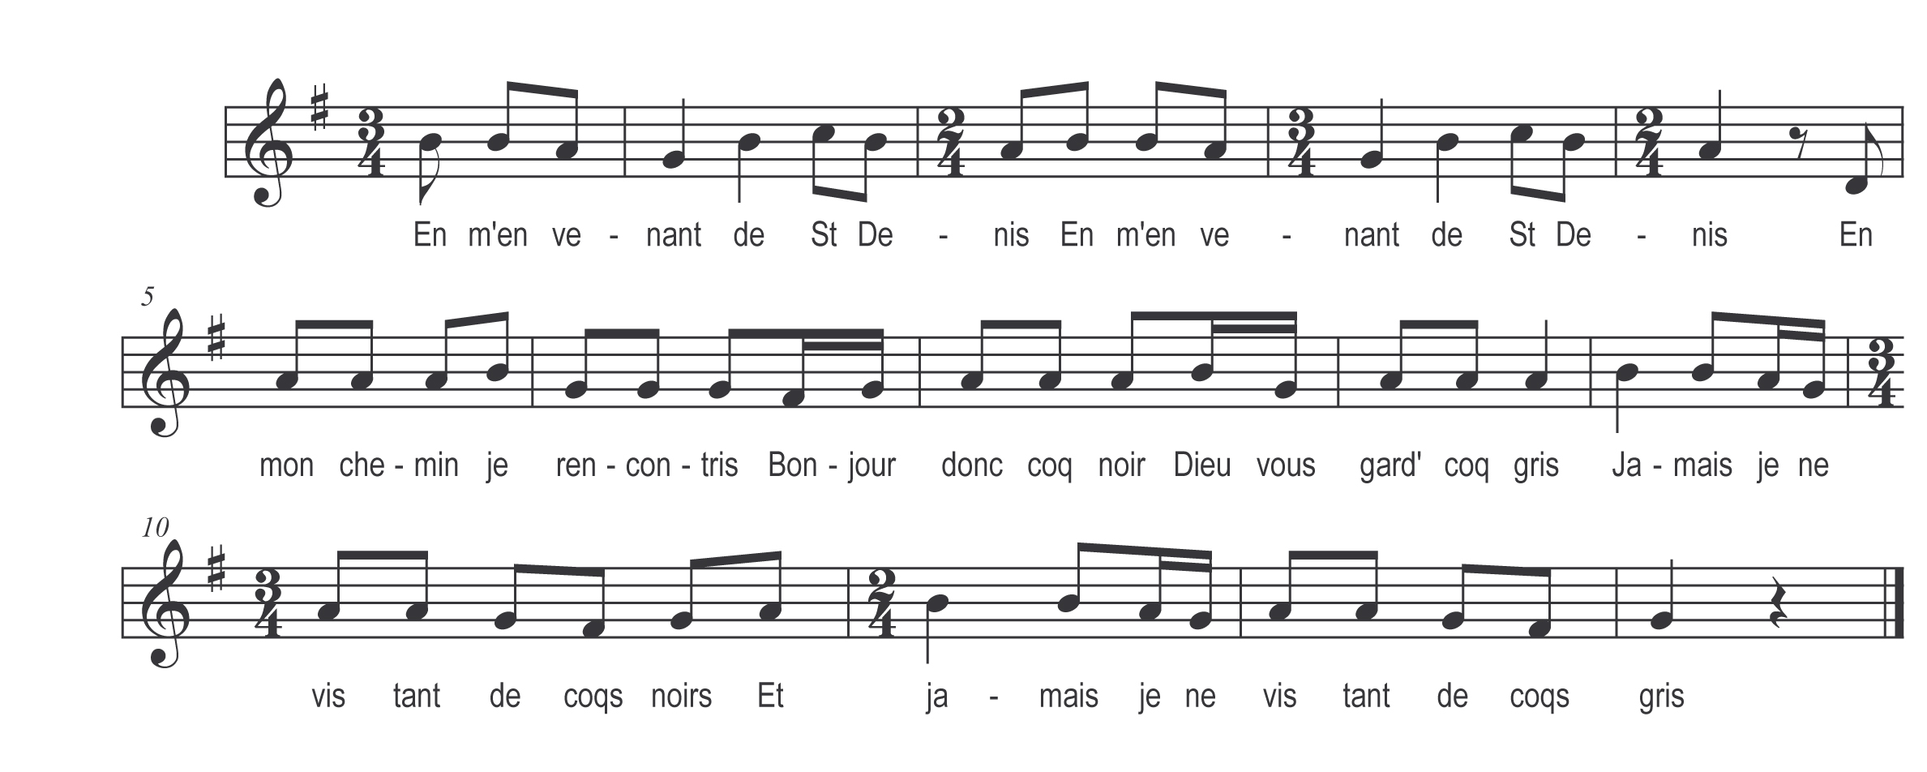

En m'en venant de St Denis (bis)
En mon chemin je rencontris
Bonjour donc coq noir
Dieu vous gard' coq gris
Jamais je ne vis tant de coqs noirs
Et jamais je ne vis tant de coqs gris

